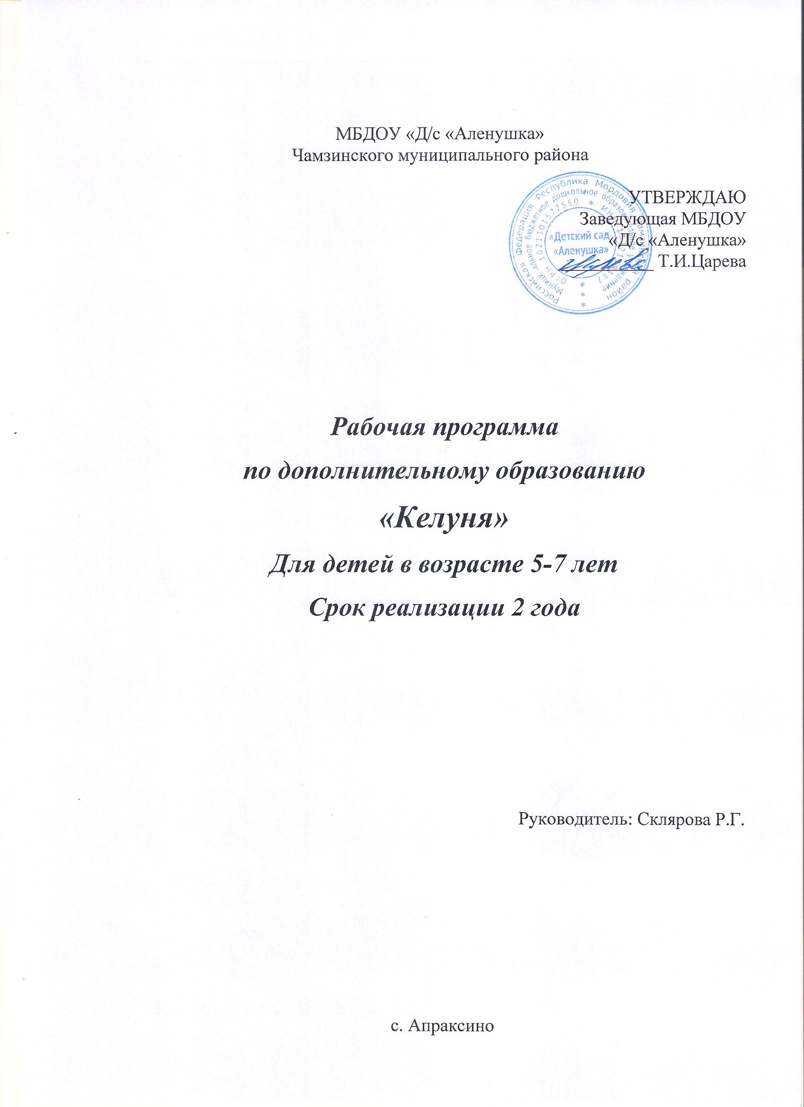

Пояснительная записка
Одна из важнейших проблем современного образования – переход к культурообразующей системы преподавания, цель которой в формировании гармонически развитой личности. Большую роль в накоплении культурного базиса ребенка играет приобретение знаний по национальной культуре. О какой гармонии развития личности может идти речь, если человек, будущий взрослый член общества, забыл свои исторические корни, национальную культуру. И даже если этот человек другой национальности, но живет на этой земле, ему просто необходимо знать, кем и чем славится этот край.
Роль детского сада в этом многотрудном и длительном процессе особенно велика. Именно до школы необходимо начать изучение языка, фольклора, национальной литературы и искусства, закладывая тем самым основу духовной культуры.
Воспитывать у детей интерес и любовь к национальной культуре и традициям очень важно. Потому что, во-первых, это познавательно, а во-вторых, интересно. И именно с раннего возраста, слушая сказку, легенду, да и просто потешку, ребенок начинает узнавать о жизни и быте, обычаях нашего народа. И пусть он не знает мордовского языка, но видит иллюстрацию, замечает там девочку в красивом платье с необычным орнаментом. Ребенок сравнивает свою одежду с её одеждой и обязательно у него созревает познавательный интерес.
Интерес к национальной культуре воспитывается не только во время занятий. В последнее время в дошкольных образовательных учреждениях наметилась тенденция обучения детей мордовским языкам.
В нашем детском саду создан кружок «Келуня» по обучению детей мордовскому языку. Главной целью является:
- обучение мордовскому языку;
- познание национальных традиций;
-изучение культуры мордовского народа.
В нем занимаются не только дети мордвы, но и других национальностей, желающих изучать мордовский язык.
В кружковой работе используется программа А. И. Исайкиной «Обучение мордовским (мокшанскому, эрзянскому) языкам в ДОУ Республики Мордовия», а также программы «Валдоня» и «Мы в Мордовии живем», написанные авторским коллективом МГПИ им. М. Е. Евсевьева.
Содержание образовательного процесса, при обучении мордовскому языку, включает: знакомство и заучивание песенок, потешек, прибауток, загадок. Данная программа предназначена для детей 5-7 лет и направлена на пробуждения у ребенка интереса стремления к общению на мордовском языке, в данном случае на эрзянском. Срок реализации – 2 года.
Во время обучения решаются образовательно-воспитательные задачи: дети знакомятся со сказками, праздниками, традициями и обычаями мордовского народа, осознают собственную национальную принадлежность; воспитываются в духе уважения к другим народам, в духе взаимопонимания и миролюбия.
Начинается обучение с воспитания устойчивого интереса к языку. Ведь то, что интересно усваивается лучше, прочнее и глубже. Этому способствует игра, создание игровых ситуаций. Общение организуется в играх, игровых ситуациях, в которых дети получают информацию об игрушках, о себе, о товарищах в группе, о сказочных героях.
Программа рассчитана на проведение занятий 1 раз в неделю по 15-20 минут в средне-старшей группе. Обучение предлагается проводить в устной форме на занятиях, и в процессе общения с детьми вне занятий (режимных моментах), а также при организации различных утренников, мероприятий. Программа предусматривает проведение занятий с октября по май. Для усвоения материала предлагается 12 тем.
Обогащению словаря, развитию связной речи способствуют такие методы и приемы, как: рассматривание предметных и сюжетных картинок и беседа по ним; вводные беседы и рассказы воспитателя на русском языке с применением мордовских слов и выражений, обобщающие беседы. В группе необходимо создать развивающую среду для обучения детей мордовскому языку: оформить группу (уголок) предметами декоративно-прикладного искусства, создать музей народного творчества, оформить альбомы, раскладушки о достопримечательностях республики, о знаменитых людях Мордовии и т.д. Большую помощь оказывает воспитателю пособие Брыжинского А.И. «Лисьмаприне»- для изучения эрзянского языка.
Программа предусматривает развитие двух основных форм устной речи: понимание речи и говорения.
Самыми важными при обучении мордовскому языку являются первые занятия с детьми, когда воспитатель создает эмоциональный настрой у детей, прививает интерес к изучению языка. Работу надо начинать с активного усвоения слов эрзянской речи устной речи в игровых и учебных ситуациях по темам: «Мы знакомимся», «Моя семья», «Игрушки» и т.д.
Знакомство с мордовским языком начинается с разучивания слов-приветствий. Воспитатель здоровается с детьми на русском зыке, потом повторяет на мордовском языке. Для этого можно принести какого-нибудь героя.
При знакомстве детей с мордовскими названиями домашних и диких животных, птиц, организуются различные игровые ситуации и разучиваются игры. Для закрепления названий животных на мордовском языке сначала разучиваются и инсценируются сказки на русском языке, а после этого предлагается инсценировать сказку, называя животных на мордовском языке.
Предполагаемые результаты.
1. Ребенок использует в общении общепринятые простые формы этикета: здоровается и прощается с воспитателем и детьми, благодарит за обед, оказанную помощь, вежливо выражает просьбу, используя слово "пожалуйста" на эрзянском языке.
2. Правильно называет предметы бытового назначения, объекты природы, игрушки, части тела, цвета.
3. С удовольствием читает стихи, рассказывает потешки, пересказывает короткие сказки.

Учебный план занятий кружка «Келуня»

Количество занятий в неделю | Количество занятий в месяц | Количество занятий в год
1 | 4 | 33
Сентябрь - адаптационный период и занятия не проводятся. Учебно-тематический план кружка «Келуня»

№ | Тема занятий | Кол-во часов | Теоретические виды занятий | Практические виды занятий
1. | Мы знакомимся | 3 | Беседа, знакомство с новыми словами, закрепление слов | Д/и: «Скажи кто ты», «Знакомство», «Телефон»
2. | Моя семья | 2 | знакомство с новыми словами, закрепление слов, вопросно-ответная беседа | П/и: «Варакасо», д/и «Назови по эрзянски», пальчиковая игра «Семия»
3. | Части тела | 3 | знакомство с новыми словами и словосочетаниями закрепление слов, беседа по вопросам | Отгадывание загадок, Д/и «Собери фигуру», инсцинирование сказки «Красная шапочка»
4. | Игрушки | 3 | знакомство с новыми словами, вопросно-ответная беседа об игрушках закрепление слов, | Д/и: «Цепочка», «Отгадай название игрушки», «Какой игрушки не стало», «Узнай игрушку по описанию»
5. | Домашние животные и птицы | 2 | знакомство с новыми словами, закрепление слов, вопросно-ответная беседа | Д/и: «Назови животных по эрзянски», «Кто это так кричит?», «Кто самый внимательный?»
6. | Дикие животные | 3 | знакомство с новыми словами, закрепление слов, беседа «Кто живет в лесу?» | Д/и: «Назови слово», «Угадай», чтение стихотворения И.Кривошеева «Вирьсэ»
7. | Овощи и фрукты | 3 | знакомство с новыми словами, закрепление слов, вопросно-ответная беседа | Чтение потешек, отгадывание загадок, проговаривание считалки
8. | Цвет | 3 | знакомство с новыми словами и речевыми образцами, закрепление слов | Разучивание считалки, д/и: «Угадай цвет», «Разложи по цвету» рассказывание пословиц
9. | Пища и посуда | 3 | знакомство с новыми словами, закрепление слов, вопросно-ответная беседа | Д/и «Узнай и покажи»,  «Говорящий куб»,отгадывание загадок
10. | Зима | 2 | беседа о зиме, знакомство с новыми словами, закрепление слов | Работа с картинками, отгадывание загадок, чтение стихотворений о зиме
11. | Весна | 3 | беседа о весне, знакомство с новыми словами, закрепление слов | П/и: «Солнышко и дождик», «Веригизнесэ», отгадывание загадок, чтение стихотворения «Тундо»
12. | Одежда и обувь | 3 | знакомство с новыми словами, закрепление слов, вопросно-ответная беседа | Д/и: «Ловне», «Одень куклу», «Разложи узор»,
 | Итого | 33

Методы, используемые для реализации работы кружка:

· Наглядные методы:
Ø экскурсии, целевые прогулки;
Ø наблюдения;
Ø показа сказок (педагогом, детьми);
Ø рассматривание книжных иллюстраций, репродукций;
Ø проведение дидактических игр.

· Словесные методы:
Ø чтение литературных произведений;
Ø беседы с элементами диалога, обобщающие рассказы воспитателя.

· Игровые методы:
Ø проведение разнообразных игр (малоподвижных, сюжетно – ролевых, дидактических, игр - драматизаций и др.);
Ø загадывание загадок.

· Практические методы
Ø организация продуктивной деятельности детей;
Ø оформление мордовского уголка
Ø постановка сказок, отрывков литературных произведений;
Ø изготовление с детьми наглядных пособий.

Материал

Вид | Тематика
1. Картины | - Времена года  - Моя семья  - Домашние животные  - Дикие животные  - Народный костюм
2. Дидактический материал к играм | - Овощи, муляжи овощей  - Фрукты, муляжи фруктов
3. Технические средства | - Магнитофон  -Аудиокассета "Мордовские напевы"
4.Игрушки | -Кукла «Мордовочка»  -Сказочные герои  - Игрушки звери

